Федеральное государственное бюджетное образовательное учреждение высшего профессионального образования
 | «Московский государственный технический университет  имени Н.Э. Баумана»  (МГТУ им. Н.Э. Баумана)

ФАКУЛЬТЕТ Информатика и системы управления
КАФЕДРА Компьютерные системы и сети

Отчет
по лабораторной работе № 12
Дисциплина: Языки Интернет Программирования
Название лабораторной работы: Сессии. Выполнение авторизации. Интеграционные тесты.

Студент гр. ИУ6-32 __________________ ____К.А.Смирнов_
(Подпись, дата) (И.О. Фамилия)

Преподаватель __________________ __________________
(Подпись, дата) (И.О. Фамилия)

Задание

Модифицировать код приложения ЛР 8 таким образом, чтобы вычисление было невозможно без регистрации пользователя и аутентификации при помощи логина/пароля.
- Создать БД и выполнить миграцию соответствующим запросом rake.
- Проверить возможность добавления, редактирования информации и получения списка пользователей.
- Удалить отображение поля пароля при просмотре списка пользователей.
- Добавить контроллер сессий.
- Реализовать форму для ввода логина/пароля при обращении по адресу /. Добавить ссылку на регистрацию нового пользователя. При успешном вводе логина/пароля должно осуществляться перенаправление на страницу ввода параметров для вычисления.
- Реализовать при помощи контроллера сессий во всех действиях контроллера проверку о того, прошел ли пользователь аутентификацию или нет (с выдачей соответствующей отладочной информации).
- Вставить фильтры для запроса аутентификации.
- Подготовить интеграционный тест, позволяющий проверить регистрацию нового пользователя, вход под его именем и выполнение вычислений.
- Подготовить интеграционный тест для проверки невозможности выполнения вычислений без ввода логина/пароля.
- Проверить маршруты приложения с помощью rake routes и убрать лишние. Обеспечить доступ при обращении по адресу /.

Код программы
- База данных хранения информации о пользователей User (rails g model login password и rake db:migrate)

../LAB12/app/models/user.rb

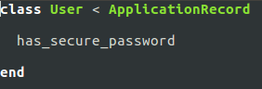

../LAB12/db/migrate/20170323084207_create_users.rb
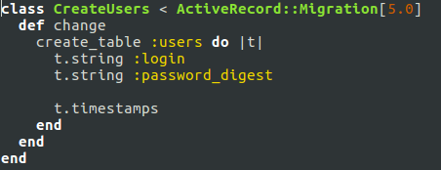

2. Контроллер и представление создания пользователя Users (rails g controller create new)

../LAB12/app/controllers/users_controller.rb

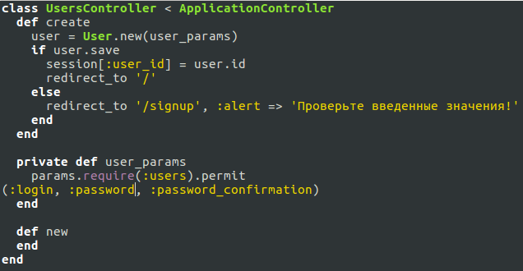

../LAB12/app/views/users/new.html.erb

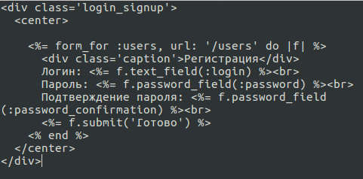

3. Контроллер и представление авторизации пользователя / создания сессии Session (rails g controller new create destroy)

../LAB12/app/controllers/session_controller.rb

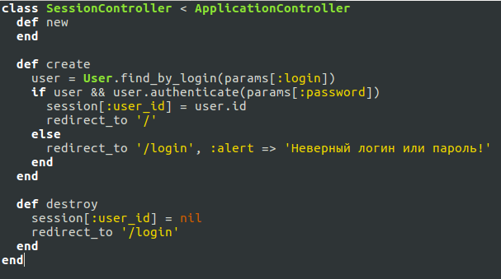
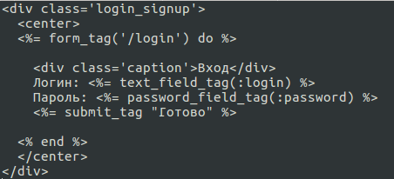
../LAB12/app/views/session/new.html.erb

4. Контроллер и представления вычислительной части приложения Palindrome (rails g controller input output)

../LAB12/app/controllers/palindrome_controller.rb

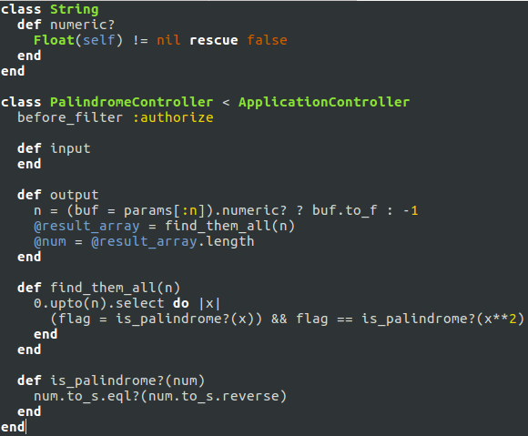
../LAB12/app/views/palindrome/input.html.erb
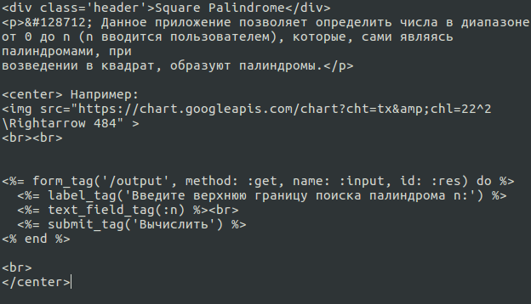

../LAB12/app/views/palindrome/output.html.erb

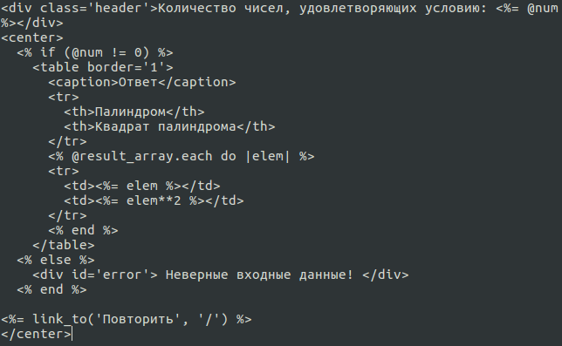

5. Обновленные контроллер и представление Application

../LAB12/app/views/layouts/application.html.erb

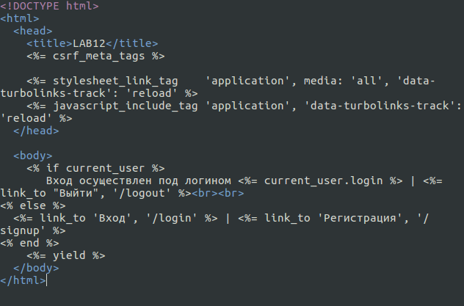
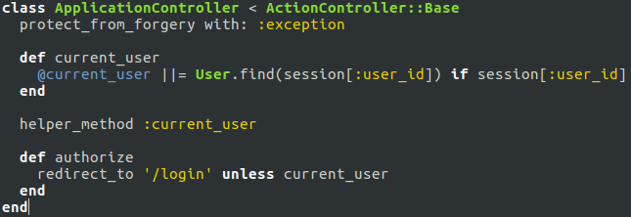
../LAB12/app/controllers/application_controller.rb

6. Список подключаемых gem-ов (bundle install)

# Bundle edge Rails instead: gem 'rails', github: 'rails/rails'
gem 'rails', '~> 5.0.2'
# Use sqlite3 as the database for Active Record
gem 'sqlite3'
# Use Puma as the app server
gem 'puma', '~> 3.0'
# Use SCSS for stylesheets
gem 'sass-rails', '~> 5.0'
# Use Uglifier as compressor for JavaScript assets
gem 'uglifier', '>= 1.3.0'
# Use CoffeeScript for .coffee assets and views
gem 'coffee-rails', '~> 4.2'
# See https://github.com/rails/execjs#readme for more supported runtimes
# gem 'therubyracer', platforms: :ruby

# Use jquery as the JavaScript library
gem 'jquery-rails'
# Turbolinks makes navigating your web application faster. Read more: https://github.com/turbolinks/turbolinks
gem 'turbolinks', '~> 5'
# Build JSON APIs with ease. Read more: https://github.com/rails/jbuilder
gem 'jbuilder', '~> 2.5'
# Use Redis adapter to run Action Cable in production
# gem 'redis', '~> 3.0'
# Use ActiveModel has_secure_password
gem 'bcrypt', '~> 3.1.7'

# Use Capistrano for deployment
# gem 'capistrano-rails', group: :development

group :development, :test do
# Call 'byebug' anywhere in the code to stop execution and get a debugger console
gem 'byebug', platform: :mri
end

group :development do
# Access an IRB console on exception pages or by using <%= console %> anywhere in the code.
gem 'web-console', '>= 3.3.0'
gem 'listen', '~> 3.0.5'
# Spring speeds up development by keeping your application running in the background. Read more: https://github.com/rails/spring
gem 'spring'
gem 'spring-watcher-listen', '~> 2.0.0'
end

# Windows does not include zoneinfo files, so bundle the tzinfo-data gem
gem 'tzinfo-data', platforms: [:mingw, :mswin, :x64_mingw, :jruby]
gem 'rails-controller-testing'
7. Стили CSS, использованные в лабораторной работе

../LAB12/app/assets/stylesheets/palindrome.scss

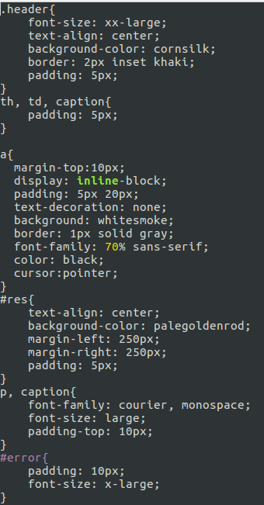

../LAB12/app/assets/stylesheets/session.scss

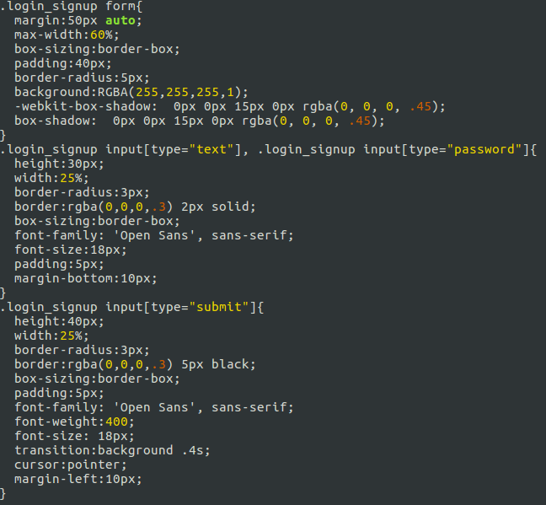
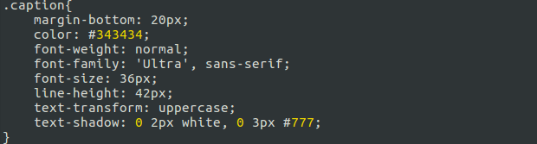


8. Конфигурация маршрутов

../LAB12/conig/routes.rb

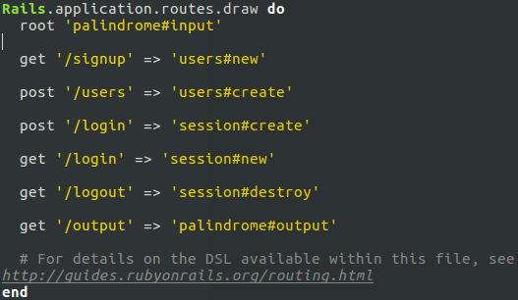
Проверка маршрутов командой rake routes

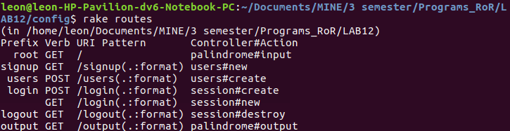

Интеграционные тесты (rails g integration_test user_flow)

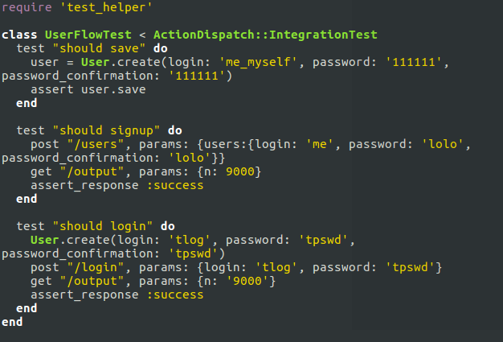

Тесты пройдены успешно!(rake test)

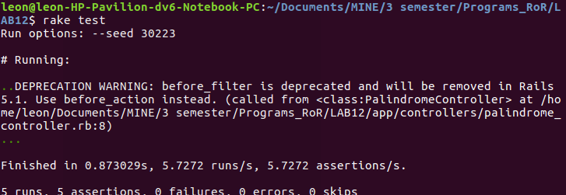

Визуальная составляющая приложения

Страница входа

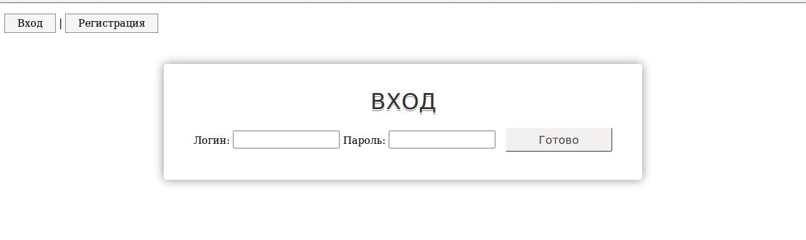
Страница регистрации
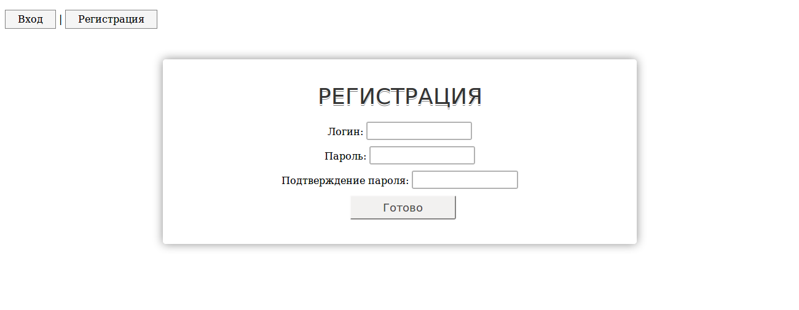
Главная страница

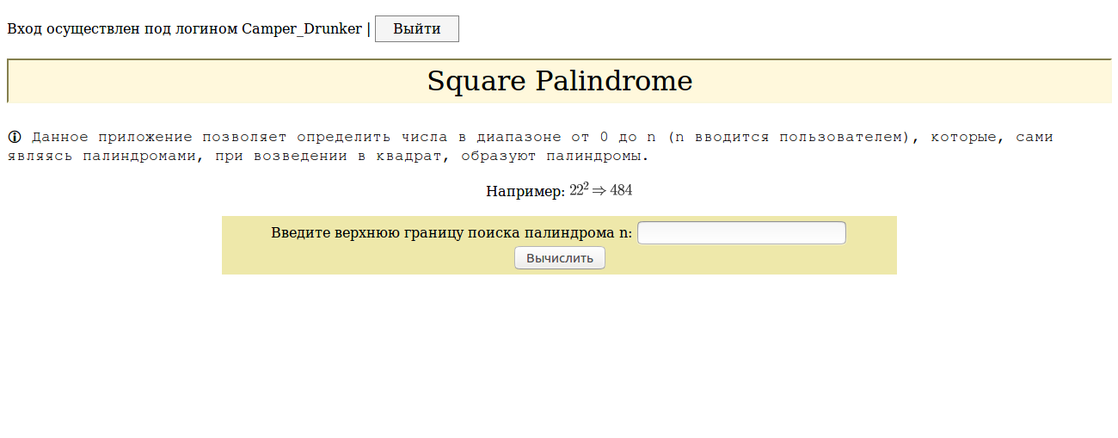

Результат работы приложения

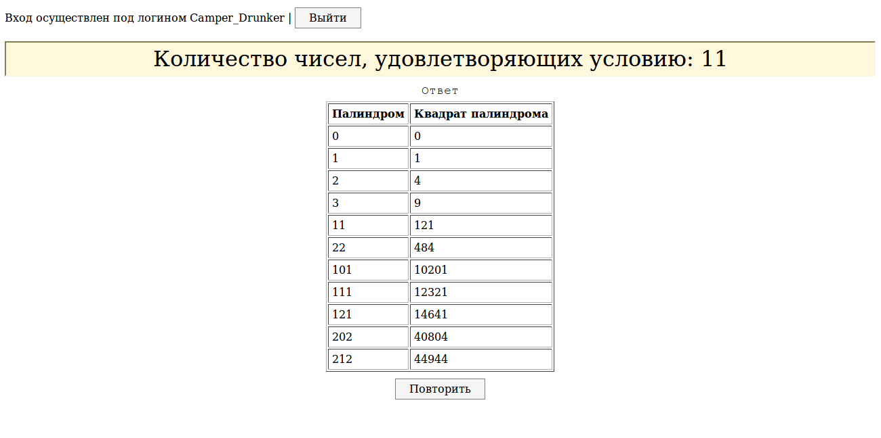
Вывод

Получен опыт работы с сессиями при создании Интернет-приложения на языке Ruby on Rails. Благодаря им стала возможна авторизация. Надежное хранение паролей и операции с данными пользователей реализованы с помощью gem-а bcrypt. Тесты пройдены успешно, приложение полностью функционирует.

